Самостоятельная работа 10 «Простые механизмы».
Вариант I  1. Механизмами называют приспособления, служащие для...  А. Преобразования движения. Б. Создания силы.  В. Преобразования силы. Г. Проведения опытов.  Д. Измерения физических величин.  2. К видам простых механизмов относятся: 1) наклонная плоскость; 2) рычаг; 3) топор.  А. 1, 2. В. 2, 3. Г. 1, 2, 3.  Б. 1, 3. Д. 1. Е. 2. Ж. 3.  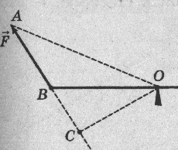  3. Плечо силы F, приложенной к стержню, — это длина отрезка...  А. ОА.  Б. ОB.  В. ОС.  4. На рычаг действует сила 3 Н. Чему равен момент этой силы, если плечо силы 15 см?  А. 45 Н⋅м. Б. 0,45 Н⋅ м. В. 5 Н ⋅ м. Г. 0,2 Н ⋅ м. Д. 20 Н ⋅ м.  5. Подвижным блоком называют...  А. Колесо с желобом.  Б. Блок, ось которого не перемещается при подъеме грузов.  В. Любое колесо.  Г. Блок, ось которого перемещается при подъеме груза.  6. С помощью неподвижного блока в силе...  А. Проигрывают в 2 раза. Г. Проигрывают в 3 раза.  Б. Не выигрывают. Д. Выигрывают в 3 раза.  В. Выигрывают в 2 раза.  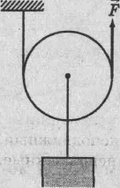  7. Какую силу F нужно приложить, чтобы поднять груз весом Р = 100 Н?  А. 400 Н.  Б. 300 Н.  В. 200 Н.  Г. 100 Н.  Д. 50 Н  8. Назовите блоки, которые изображены на рисунке.  А) 1 — подвижный, 2 и 3 — неподвижные.  Б) 2 — подвижный, 1 и 3 — неподвижные.  В) 3 — подвижный, 1 и 2 неподвижный.  Г) 1, 2, 3 — подвижные.  Д)_1, 2, 3 — неподвижные.  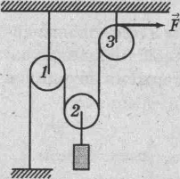 | Вариант 2  1. Простые механизмы применяют для того, чтобы...  А. Проводить измерения физических величин.  Б. Увеличить расстояние, пройденное телом.  В. Проводить физические опыты.  Г. Увеличить силу, действующую на тело.  2. К видам простых механизмов относятся: 1) веревка; 2) блок; 3) винт.  А. 1, 2. В. 2, 3. Д. 1. Ж. 3.  Б. 1, 3. Г. 1, 2, 3. Е. 2.  3. Плечо силы F, приложенной к стержню — это длина отрезка...  А. ОА  Б. ОВ.  В. ОС.  4. На рычаг действует сила 0,5 кН. Чему равен момент этой силы, если плечо силы 2 м?  А. 0,25 Н⋅м. Б. 1Н⋅м. В. 4 Н ⋅м. Г. 1000 Н ⋅ м. Д. 250 Н ⋅ м.  5. Колесо с желобом, укрепленное в обойме, называется...  А. Блоком. Б. Клином. В. Рычагом.  6. С помощью подвижного блока в силе...  А. Не выигрывают. Г. Проигрывают в 3 раза.  Б. Выигрывают в 3 раза. Д. Проигрывают в 2 раза.  В. Выигрывают в 2 раза.  7. Какую силу F нужно приложить, чтобы поднять груз весом Р = 200 Н?  А. 0  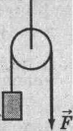  Б. 400 Н.  В. 50 Н.  Г. 200 Н.  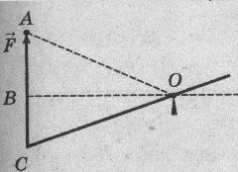  Д. 100 Н.  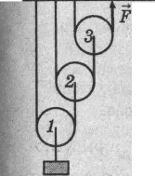  8. Назовите блоки, которые изображены на рисунке  А. 1, 2, 3 — неподвижные.  Б. 1, 2, 3 — подвижные.  В. 1 — подвижный, 2 и 3 - неподвижные  Г. 1 и 2 — подвижные, 3 - неподвижный  Д. 2 - подвижный, 1 и 3 – неподвижные.
Самостоятельная работа 10 «Простые механизмы».
Вариант 3  1. Механизмами называют приспособления, служащие для...  А. Измерения физических величин. Г. Создания силы.  Б. Преобразования силы. Д. Проведения опытов.  В. Движения.  2. К видам простых механизмов относятся: 1) винт; 2) лопата; 3) наклонная плоскость.  А. 1, 2, 3. Б. 1, 2. В. 2, 3. Г. 1, 3. Д. 1. Е. 2. Ж. 3.  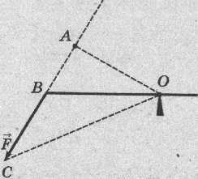  3. Плечо силы F, приложенной к стержню, — это длина отрезка...  А. ОА.  Б. ОВ  В. ОС  4. На рычаг действует сила 4 Н. Чему равен момент этой силы, если плечо силы 5 см?  А. 0,8 Н⋅м. Б. 1,25 Н⋅м. В. 0,2 Н ⋅ м. Г. 800 Н ⋅ м. Д. 20 Н ⋅ м.  5. Неподвижным блоком называют...  А. Любое колесо.  Б. Блок, ось которого не перемещается при поднятии груза.  В. Колесо с желобом, укрепленное в обойме.  Г. Блок, ось которого перемещается при поднятии груза.  6. Выигрыш в силе в два раза дает...  А. Наклонная плоскость. В. Рычаг.  Б. Неподвижный блок. Г. Подвижный блок.  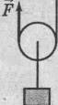  7. Какую силу F нужно приложить, чтобы поднять груз весом Р = 400 Н?  А. 800 Н.  Б. 400 Н.  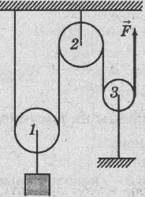  В. 200 Н.  Г. 100 Н.  Д. 10 Н.  8. Назовите блоки, которые изображены на рисунке.  А. 1 — подвижный, 2 и 3 — неподвижные.  Б. 2 — подвижный, 1 и 3 — неподвижные.  В. 3 — подвижный, 1 и 2 — неподвижные.  Г. 1, 2, 3 — подвижные.  Д,. 1, 2, 3 — неподвижные. | Вариант 4  1. Простые механизмы применяют для того, чтобы...  А. Получить выигрыш в силе.  Б. Проводить физические опыты.  В. Увеличить расстояние, пройденное телом.  Г. Проводить измерения физических величин.  2. К видам простых механизмов относятся: 1) рычаг; 2) блок; 3) молоток.  А. 1, 2, 3. Б. 1, 2. В. 1, 3. Г. 2, 3. Д. 1. Е. 2. Ж. 3.  3. Плечо силы F, приложенной к стержню, — это длина отрезка...  А. ОА.  Б. ОВ.  В. ОС.  4. На рычаг действует сила 0,6 кН. Чему равен момент этой силы, если плечо силы 1,2 м?  А. 500 Н • м. Б. 0,72 Н • м. В. 2 Н • м. Г. 720 Н • м. Д. 0,5 Н• м.  5. Блок, ось которого поднимается и опускается при подъеме грузов, называется...  А. Неподвижным блоком.  Б. Колесом с желобом, укрепленном в обойме.  В. Подвижным блоком.  6. Выигрыш в силе не дает.  А. Рычаг. В. Наклонная плоскость.  Б. Неподвижный блок. Г. Подвижный блок.  7. Какую силу F нужно приложить, чтобы поднять груз весом Р = 100 Н?  А. 800 Н.  Б. 50 Н.  В. 200 Н.  Г.100 Н.  Д. 400 Н.  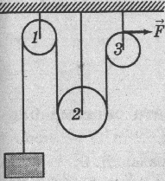  8. Назовите блоки, которые изображены на рисунке.  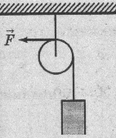  А. 1 - подвижный, 2 и 3 – неподвижные  Б. 2 — подвижный, 1 и 3 — неподвижные.  В. 1, 2, 3 — неподвижные.  Г. 3 — подвижный, 1 и 2 — неподвижные.  Д. 1, 2, 3 — подвижные.
Самостоятельная работа 10 «Простые механизмы».
Вариант 5  1. Механизмами называют приспособления, служащие для...  А. Создания силы. Г. Преобразования силы.  Б. Преобразования движения. Д. Проведения опытов.  В. Измерения физических величин.  2. К видам простых механизмов относятся: 1) нож; 2) наклонная плоскость; 3) блок.  А. 1. Б. 2. В. 3. Г. 1, 2.  Д. 2, 3. Е. 1, 3. Ж. 1, 2, 3.  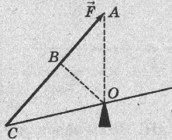  3. Плечо силы F, приложенной к стержню, — это длина отрезка...  А. ОА.  Б. ОВ  В. ОС  4. На рычаг действует сила 8 Н. Чему равен момент этой силы, если плечо силы 20 см?  А. 1,6 Н • м. Б. 0,4 Н • м. В. 2,5 Н • м. Г. 160 Н • м. Д. 4Н•м.  5. Блоком называется...  А. Твердое протяженное тело, которое может вращаться вокруг неподвижной опоры.  Б. Колесо с желобом, укрепленное в обойме.  6. С помощью неподвижного блока в силе...  А. Не выигрывают. Г. Проигрывают в 2 раза.  Б. Проигрывают в 3 раза. Д. Выигрывают в 2 раза.  В. Выигрывают в 3 раза.  7. Какую силу F нужно приложить, чтобы поднять груз весом Р = 200 Н?  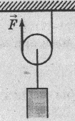  А. 400 Н.  Б. 800 Н.  В. 50 Н.  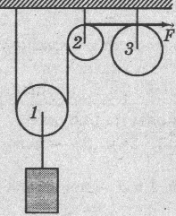  Г. 200 Н.  Д. 100 Н.  8. Назовите блоки, которые изображены на рисунке.  А. 1 - неподвижный, 2 и 3 — подвижные.  Б. 1 - подвижный, 2 и 3 — неподвижные.  В. 1, 2, 3 — подвижные.  Г. 1, 2, 3 — неподвижные. | Вариант 6  1. Простые механизмы применяют для того, чтобы...  А. Получить выигрыш в пройденном расстоянии.  Б. Увеличить силу, действующую на тело.  В. Проводить измерения физических величин.  Г. Проводить физические опыты.  2. К видам простых механизмов относятся: 1) винт; 2) канат; 3) рычаг.  А. 1, 2, 3. В. 1, 3. Д. 1. Ж. 3.  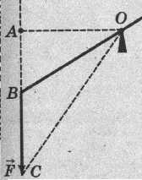  Б. 1, 2. Г. 2, 3. Е. 2.  3. Плечо силы F, приложенной к стержню — это длина отрезка...  А. ОА.  Б. ОВ  В. ОС  4. На рычаг действует сила 0,12 кН. Чему равен момент этой силы, если плечо силы 3 м?  А. 40 Н • м. Б. 0,36 Н • м. В. 25 Н • м. Г. 0,04 Н • м. Д. 360 Н • м.  5. Блок, ось которого не перемещается при поднятии груза, называется...  А. Неподвижным блоком.  Б. Колесом с желобом.  В. Подвижным блоком.  6. С помощью подвижного блока в силе...  А. Не выигрывают. Г. Выигрывают в 3 раза.  Б. Проигрывают в 3 раза. Д. Выигрывают в 2 раза.  В. Проигрывают в 2 раза.  7. Какую силу F нужно приложить, чтобы поднять груз весом Р = 400 Н?  А. 800 Н.  Б. 400 Н.  В.200 Н.  Г. 100 Н.  Д. 50 Н.  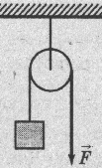  8. Назовите блоки, которые изображены на рисунке  А.. 1, 2, 3 — неподвижные.  Б. 1 — неподвижный, 2 и 3 — подвижные.  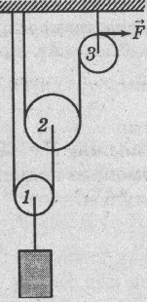  В. 2 — неподвижный, 1 и 3 — подвижные.  Г. 3 — неподвижный, 1 и 2 — подвижные.  Д. 1, 2, 3 — подвижные.

